
CENTRO DE ESTUDIOS DE SUEÑO
Calle 53 No 31-30
INFORME DE POLISOMNOGRAFÍA BASAL

Nombre: |  | FRANCISCO MONTOYA FLOREZ |  |  |  |  |  | Edad |  |  | 96 años |  | Id: | 939894
Peso: |  |  | 67 kg | Talla: | 162 cm | IMC | 25,5 |  |  | Cuello |  | 40 cm | Perímetro Abdominal: 110 cm
Solicita: | Dra. Yaneth Jaimes  Neumologia |  |  |  |  | Empresa: |  |  | Foscal |  |  |  | Fecha: |  | 15-09-2025

PROCEDIMIENTO
Previa valoración clínica se realizó el estudio utilizando polisomnógrafo marca Neurovirtual, modelo BW. Se realizó monitoreo continuo y simultáneo de electroencefalograma (6 canales), electrooculograma de ambos ojos, electromiograma mandibular y de miembros inferiores, flujo con cánula de presión nasal, movimientos de tórax y de abdomen, saturación de oxígeno con oxímetro de pulso, electrocardiograma, micrófono traqueal (detección de ronquido) y sensor de posición corporal. Posteriormente se realizó análisis manual de todo el registro.

El personal de salud encargado de realizar el estudio mantiene las medidas de protección personal relacionadas con lavado de manos y uso de tapabocas.

INDICACION DEL EXAMEN
Paciente con antecedente de HTA, EPOC. Refiere dificultad para conciliar el sueño, sueño fragmentado, cefalea, usa oxigeno permanente a 2lt min, descartar AOS. (Escala de Epworth 11/24)

INTERPRETACION
- Arquitectura del Sueño:
Durmió 296,5 minutos de los 354,8 minutos que permaneció en cama, para una eficiencia de sueño de 83,6 %. La latencia de sueño fue: 40,3 minutos y la latencia de sueño REM fue 69,0 minutos. Se observó un porcentaje de sueño REM de 17,0% y un porcentaje de sueño profundo (estadio 3) de 3,9%. El índice de microalertamientos fue 4,7/hora.

- Eventos Respiratorios y oxigenación:
Se observaron 121 apneas hipopneas en su mayoría de origen obstructivo. El índice de apnea hipopnea (IAH) fue de 24,5/hora considerado: Moderado. Tuvieron un promedio de duración de 17,1 segundos. No fueron dependientes de sueño REM ni del decúbito supino.

- La saturación de oxígeno promedio en vigilia fue de 84%; durante el sueño el promedio fue de 82% en sueño No-REM y de 74% en sueño REM. La saturación mínima durante las apneas hipopneas fue de 67%. Índice de desaturación: 70,1/h sin oxígeno complementario.
- A las 1:46h se le inicia oxigeno complementario a 1lt/min terminando con 2lt/min hasta finalizar estudio. Con oxígeno la saturación mínima durante las apneas hipopneas fue de 86%. Índice de desaturación: 1,5/h. Permaneció 33,0 minutos de sueño con saturación menor a 90% (T₉₀: 16,7%).

- Presentó ronquido frecuente.
- El Número Total de LMs fue de 455 con un índice de 92,1/h.
- La frecuencia cardiaca promedio en la noche fue de 77,0 latidos/minuto, sin alteración del ritmo cardiaco.

CONCLUSIONES
- Baja eficiencia de sueño. Porcentaje de sueño REM y profundo bajo.
- Apnea obstructiva del sueño moderada IAH: 24,5/hora.
- Desaturación en vigilia, que empeora durante el sueño y con los eventos respiratorios. Con el oxígeno suplementario se observó mejoría de la saturación de oxígeno y se corrigieron los eventos respiratorios.
- Movimiento periódico de piernas a correlacionar con la clínica.


Dra. Leslie Katherine Vargas Ramírez
Medicina interna – Neumología
RM 37726703

Nombre: | FRANCISCO MONTOYA FLOREZ |  | Edad: | 96 años | Fecha: | 15-09-2025
Inicio: | 15/09/2025 11:09 PM

ARQUITECTURA DE SUEÑO:

Hora inicio Grabación: | 15/09/2025 11:09 PM | Tiempo en Cama: | 354,8
Tiempo Total de Sueño: | 296,5 | Eficiencia de Sueño: | 83,6%
Latencia de Sueño | 40,3 | Latencia de sueño REM: | 69,0
Tiempo despierto durante el sueño: | 17,9

 | # Total | Con Eventos Respiratorios | Con PLMs | Espontáneos
Microalertamientos | 23 | 13 | 0 | 10
Indice Despertares | 4,7 /Hr.

DISTRIBUCIÓN DE FASES DE SUEÑO:
 | Episodios | Duración | TST
 | (# of) | (min) | (%)
Despierto (SPT) | 5 | 57,5 | -
REM | 2 | 50,5 | 17,0
S1 | 4 | 20,5 | 6,9
S2 | 6 | 214,0 | 72,2
S3 | 2 | 11,5 | 3,9

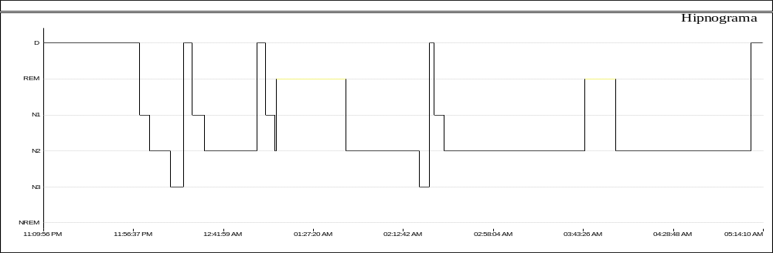

Resumen de eventos respiratorios (Tiempo de sueño total)

 | AC | AO | AM | Suma AP | hip | Eventos A + H
Configuración (s) | 10.0 | 10.0 | 10.0 |  | 10.0
Número | 4 | 3 | 1 | 8 | 113 | 121
Máx. (s) | 15,6 | 19,9 | 35,2 | 35,2 | 50,8 | 50,8
Media (s) | 14,7 | 17,6 | 35,2 | 18,3 | 17,0 | 17,1
Duración total (min) | 1,0 | 0,9 | 0,6 | 2,4 | 32,0 | 34,5
Índice (nº/h TST) | 0,8 | 0,6 | 0,2 | 1,6 | 22,9 | 24,5

Resumen del índice de eventos respiratorios (Tiempo de sueño total)

 | REM nº/h (REM) | NREM nº/h (NREM) | TST nº/h (sueño)
IAH | 38,0 | 21,7 | 24,5

OXIMETRIA SIN OXÍGENO:
 | Despierto | REM | No-REM | TST
Promedio (%) | 84 | 74 | 82 | 79
Indice Desat (#/hour) | 0,0 | 61,7 | 74,6 | 70,1
<90 (min) | 48,6 | 35,0 | 63,5 | 98,5
<80 (min) | 0,4 | 32,6 | 1,6 | 34,3
<70 (min) | 0,0 | 1,4 | 0,0 | 1,4
<60 (min) | 0,0 | 0,0 | 0,0 | 0,0
<50 (min) | 0,0 | 0,0 | 0,0 | 0,0

Saturación de O2 Mínima durante los Eventos Respiratorios [%] : | 67
Saturación O2 Mínima durante el sueño [%] : | 67

OXIMETRIA CON OXIGENO:
 | Despierto | REM | No-REM | TST
Promedio (%) | 92 | 91 | 91 | 91
Indice Desat (#/hour) | 0,0 | 0,0 | 1,6 | 1,5
<90 (min) | 0,0 | 0,0 | 33,0 | 33,0
<80 (min) | 0,0 | 0,0 | 0,0 | 0,0
<70 (min) | 0,0 | 0,0 | 0,0 | 0,0
<60 (min) | 0,0 | 0,0 | 0,0 | 0,0
<50 (min) | 0,0 | 0,0 | 0,0 | 0,0

Saturación de O2 Mínima durante los Eventos Respiratorios [%] : | 86
Saturación O2 Mínima durante el sueño [%] : | 83

OXIMETRIA:
 | Despierto | REM | No-REM | TST
Promedio (%) | 85 | 79 | 88 | 87
Indice Desat (#/hour) | 0,0 | 42,8 | 20,5 | 24,3
<90 (min) | 48,6 | 35,0 | 96,5 | 131,6
<80 (min) | 0,4 | 32,6 | 1,6 | 34,3
<70 (min) | 0,0 | 1,4 | 0,0 | 1,4
<60 (min) | 0,0 | 0,0 | 0,0 | 0,0
<50 (min) | 0,0 | 0,0 | 0,0 | 0,0

Saturación de O2 Mínima durante los Eventos Respiratorios [%] : | 67
Saturación O2 Mínima durante el sueño [%] : | 67

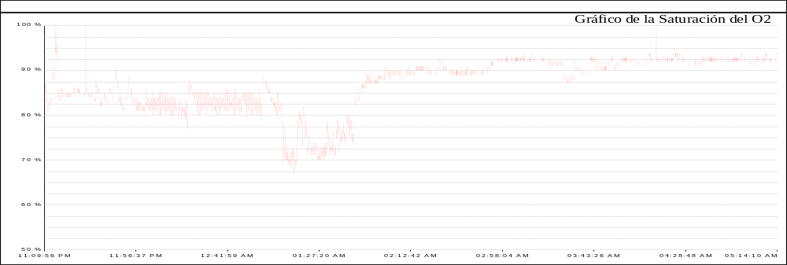

FRECUENCIA CARDIACA:

 | Despierto | REM | No-REM
Frecuencia Cardiaca Promedio (Lat/min) | 82,5 | 77,3 | 75,7

MOVIMIENTOS DE MIEMBROS INFERIORES:

Número Total de LMs | 455 | Índice de LMs (#/hr) | 92,1

POSICION CORPORAL:

 | Supino | Derecho | Izquierdo
Índice A/H (#/hr) | 0 | 0 | 24,5
Dur. sueño (m) | 0,0 | 0,0 | 354,3
Sueño (%) | 0,0 | 0,0 | 100,0

